Parkzauber: Super-Stimmung trotz Regen am Samstagabend
15.06.2014 von Sabine Hense-Ferch Hinterlasse einen Kommentar
Beinahe hätte der Regen dem Parkzauber am Samstagabend ein jähes Ende gesetzt: Aber die vier Jungs von der Pete McCartney Band ließen sich die Stimmung nicht vermiesen und spielten tapfer Beatles- und Paul McCartney-Coversongs aus mehr als fünf Jahrzehnten. Das Publikum honorierte soviel Engagement. Und blieb ebenfalls. Mitgebrachte Regenschirme und das leckere Thombansen-Bier erleichterten die Entscheidung…
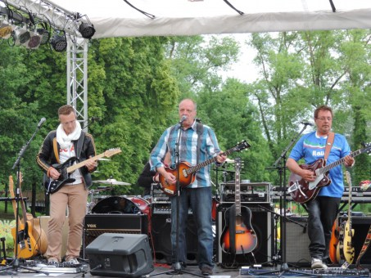
Stimmstark: Die Jungs von der Pete McCartney-Band. Fotos: Sabine Hense-Ferch

